数学学院2021年硕士研究生复试工作实施细则
为做好疫情防控常态化下硕士研究生复试工作，着力保障广大师生生命安全和身体健康，确保招生考试工作的安全性、公平性、科学性，根据教育部《2021年全国硕士研究生招生工作管理规定》（教学函〔2020〕8号）、《关于做好2021年全国硕士研究生招生录取工作的通知》（教学司〔2021〕2号）和《关于做好吉林省2021年全国硕士研究生招生录取工作的通知》（吉教考字〔2021〕13号）以及教育部、吉林省相关硕士研究生复试录取工作会议精神，在我校2021年硕士研究生复试录取工作方案的基础上，制定数学学院2021年硕士研究生复试工作实施细则。
一、工作原则
（一）坚持安全第一。严格落实疫情防控工作要求，把广大师生生命安全和身体健康放在第一位，坚持安全第一、生命至上，切实做好复试过程中的疫情防控工作。
（二）坚持科学选拔。科学制定复试方案，在对考生德智体美劳等方面全面考查基础上，突出对专业素质、实践能力以及创新精神等方面的考核，确保生源质量。
（三）坚持公平公正。加强对考生资格的审查，严把复试入口关。加强对复试过程的规范化管理，建立健全“随机确定考生复试次序”“随机确定导师组组成人员”“随机抽取复试试题”的“三随机”工作机制，严防复试弄虚作假、徇私舞弊。严格按照相关规定，加强对违规违纪行为的查处，严肃考风考纪。坚持做到复试全程政策透明、程序公正、结果公开。
二、组织机构
组长：院长
副组长：主管研究生工作的副院长
组员：学科带头人，硕士生导师，研究生秘书
三、各专业领域（方向）拟招生人数
表1 数学学院各专业领域（方向）拟招生人数
学院码 | 学院 | 专业码 | 专业 | 专业类型 | 学习方式 | 2021年专业招生计划
013 | 数学学院 | 040102 | 课程与教学论 | 学术型 | 全日制 | 2
013 | 数学学院 | 045104 | 学科教学（数学） | 专业型 | 全日制 | 33
013 | 数学学院 | 045104 | 学科教学（数学） | 专业型 | 非全日制 | 10
013 | 数学学院 | 070100 | 数学 | 学术型 | 全日制 | 32
013 | 汇总 |  |  |  |  | 77
注：拟招生人数根据学校总体情况及一志愿复试情况进行调整。拟招生人数不包括推免生和专项计划。
四、复试时间安排
数学学院拟定2021年研究生一志愿考生复试时间安排如下：复试时间为3月28日全天。
五、考生资格审查材料
考生报考资格的审查工作由各学院资格审查小组在复试前完成，考生需在规定时间内将复试资格审查材料电子版按要求上传，并确保上传材料的清晰度与真实性，审查不合格者不准参加复试，对报考信息造假者及不符合我校报考条件者取消复试资格。
资格审查将运用“人脸识别”“人证识别”等技术，并通过综合比对“报考库”“学籍学历库”“人口信息库”“考生考试诚信档案库”等措施，加强对考生身份的审查核验，严防复试“替考”。
考生需在3月25日将审查材料按学校要求上传至远程面试系统。参加复试考生需要提供的个人材料有：
（1）本人身份证原件扫描件（正反面）。
（2）初试准考证扫描件。
（3）学籍/学历证明：
应届本科毕业生：完整注册后的学生证（高校教务部门颁发）扫描件（姓名页与注册页）及《教育部学籍在线验证报告》电子版（带有“二维验证码”，来源地址：
http://www.chsi.com.cn/xlcx/bgcx.jsp）。
往届本科毕业生：本科毕业证书、学位证书原件扫描件及《教育部学历证书电子注册备案表》电子版（带有“二维验证码”，来源地址：http://www.chsi.com.cn/xlcx/，有效期截止时间6月31日）。因毕业时间早而不能在线验证的，需提供教育部《中国高等教育学历认证报告》电子版（http://www.chsi.com.cn/xlrz/）。
同等学力考生：本科结业证书或高职高专毕业证书等材料扫描件、《教育部学历证书电子注册备案表》电子版，无备案表须提供《中国高等教育学历认证报告》电子版。下载地址同上。
（4）大学期间成绩单扫描件（往届生到档案所在单位本人档案中复印并在复印件上加盖档案管理部门公章，应届生成绩单为盖有所在学校教务部门公章的原件）。若在疫情期间无法提供该项材料，可在录取后考生资格审查时补交，如发现存在成绩弄虚作假行为，将取消录取资格。
（5）《吉林师范大学报考硕士研究生基本情况调查表》扫描件（附件2）。
（6）《吉林师范大学硕士研究生招生考试考生诚信考试承诺书》扫描件（附件3）。
要求的必填材料全部上传后，方可提交至学校审阅。材料一旦提交，不可修改。如上传材料不符合学校要求，材料将被打回，需重新修改并提交，请考生提交材料后，随时关注后续进展。未经过复试资格审查或审查不通过的考生不准参加复试。为了提高审查效率，考生应确保所提交材料的真实性和清晰度，凡弄虚作假者，一经发现立即取消复试资格。
六、复试内容
各专业复试通过统一的网络远程面试平台进行，复试小组对考生逐一面试，面试顺序由软件随机抽取确定。复试内容包括专业能力面试、综合能力面试、外语听说能力测试，由学院根据学科专业特点和办学特色设计考核程序、内容和评分标准。全日制和非全日制考生统一复试，按总成绩和招生计划分别录取。每位考生复试时间原则上不少于20分钟，面试老师当场评分，成绩取平均分。
1.专业能力面试
专业能力的考试采取口试方式进行，旨在考查考生对专业领域的基础理论和专业知识的掌握和运用情况。试题按照我校《2021年硕士研究生招生专业目录》中复试考试科目命制，满分150分，低于90分者不及格，需由考生本人确认。每位考生面试时间原则上不少于12分钟。
2.综合能力面试
综合能力面试一般采取口试形式，旨在考查考生综合分析和解决实际问题的能力、科研创新能力、思想政治素质和道德品质、心理素质等，判断考生是否具备硕士研究生培养的潜能和素质。满分50分，低于30分者不及格，需由考生本人确认。
3.外语听说能力测试
测试语种为参加复试专业的初试外国语语种，考查考生外语的听、说、读等能力。满分50分，低于30分者不及格，需由考生本人确认。
4.以同等学力参加复试的考生，在复试中须加试至少两门与报考专业相关的本科主干课程。070100数学加试科目为复变函数论与实变函数论；040102课程与教学论，045104学科教学（数学）全日制和非全日制加试科目均为初等数学研究和教育统计与测评。加试方式为面试，每科满分100分，低于60分者不及格，需由考生本人确认。
5.复试中发现考生综合素质不合格的，复试面试小组有权直接提出复试不合格意见。
七、关于研究方向问题的特别说明
1.录取后，我院根据学科方向导师人数及报考人数具体确定各方向招生数量；
2.根据考生所报考专业方向，学院根据初试和复试总成绩排名先后最终确定考生是否被所报专业方向录取；未被该专业方向录取的考生，学院有权在各专业方向间调剂。
八、复试纪律及要求
（一）加强诚信评判和作弊考生查处。学校将诚信考核作为重要环节纳入复试工作，强化对考生诚信的要求。考生在正式复试前须在线上签订《诚信考试承诺书》，对存在弄虚作假、使用特殊设备舞弊、泄露考题及有替考情节的考生，一律按照《国家教育考试违规处理办法》和《普通高等学校学生管理规定》等严肃处理。对远程复试过程中拒不配合复试小组提出的有利于维护考试纪律等有关要求的考生，当场取消复试资格。入学后三个月内将按照《普通高等学校学生管理规定》的有关要求对所有考生进行全面复查。复查不合格的，取消学籍；情节严重的，移交有关部门调查处理。
（二）研究生招生办公室和学院办公室提前对上线考生进行网络、设备摸底调查，确认考生是否具备远程复试条件。对无法满足远程复试要求的考生提供必要合理的帮助。
（三）学院将提前做好远程复试准备，提前进行设备安装调试，熟悉远程复试平台的操作流程，在复试前进行多次演练，同时对复试教师和工作人员进行培训。通过组建复试考生钉钉群，提前与上线考生取得联系，指导考生熟悉远程复试平台的使用方法。该群仅作为远程复试平台使用方法讲解，复试平台调试和复试工作安排通知使用，不进行其他问题解答。
1. 钉钉-课程与教学论040102，学科教学（数学）全日制045104与非全日制045104考生群；
群号：34264228，群名称：吉师数学其他面试群，二维码如下：
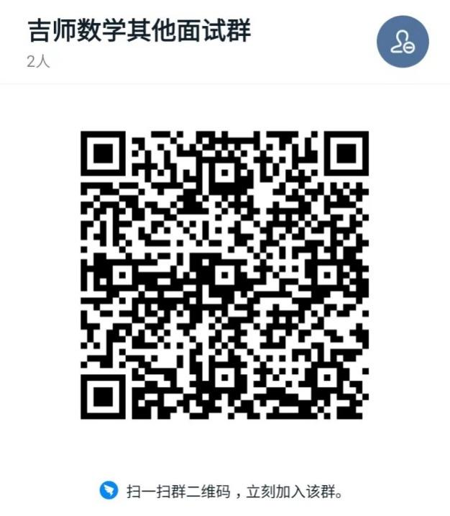
图1钉钉-吉师数学其他面试群二维码
2. 钉钉-数学070100考生群；
群号：34714797，群名称：吉师数学070100面试群，二维码如下：
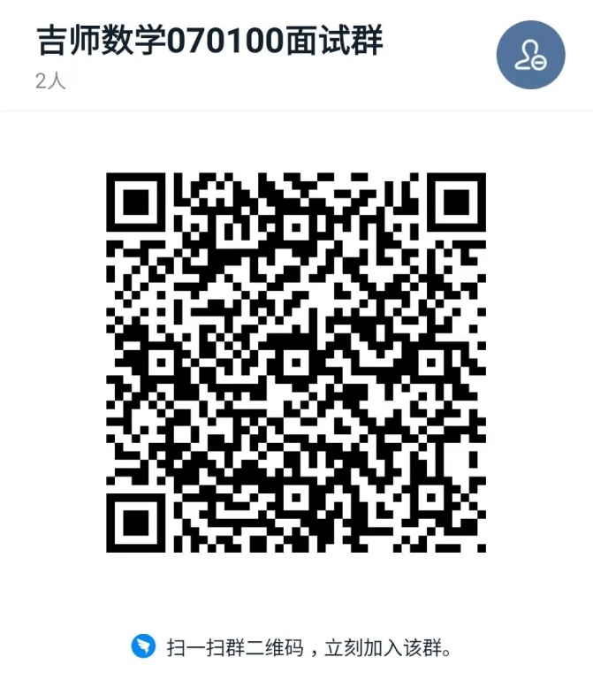
图2钉钉-数学070100面试群二维码
（四）学院充分重视对研究生复试工作人员的管理和培训，选择能正确执行招生政策、不徇私情、责任心强的教师担任此项工作。本年度有直系亲属报考或有其他原因可能影响公正的相关人员必须回避复试相关工作。
（五）各学院在复试期间应严格落实属地及我校疫情防控要求，最大限度地保护广大师生的健康和安全。
（六）各学院复试过程必须全程录音录像，任何人不得干预复试录取结果，不得更改复试成绩。
（七）复试结束后，各学院须将专业能力面试成绩单、综合能力面试成绩单、外语听说能力测试成绩单、录像光盘与成绩汇总表一并交由研招办存档，备查。未经校研究生招生工作领导小组同意不得提供给任何人查看。
九、学院联系人及电话
学院联系人：滕老师0434-3296200
单老师0434-3291803

